**Курнеш Анастасия Аляксеева (Kurneszowna Anastazia)**

31 января 1817 г – крещение (НИАБ 136-13-894, лист 95об, №8/1817-р (ориг)).

**НИАБ 136-13-894:** Лист 95об. **Метрическая запись №8/1817-р (ориг).**

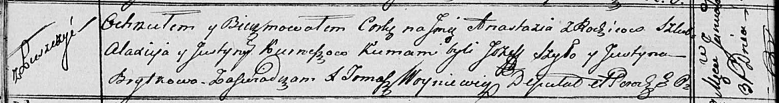

Осовская Покровская церковь. 31 января 1817 года. Метрическая запись о крещении.

Kurneszowna Anastazia – дочь родителей с деревни Лустичи.

Kurnesz Alaxiey – отец.

Kurneszowa Justyna – мать.

Szyło Jozef – кум.

Brytkowa Justyna – кума.

Woyniewicz Tomasz – ксёндз.